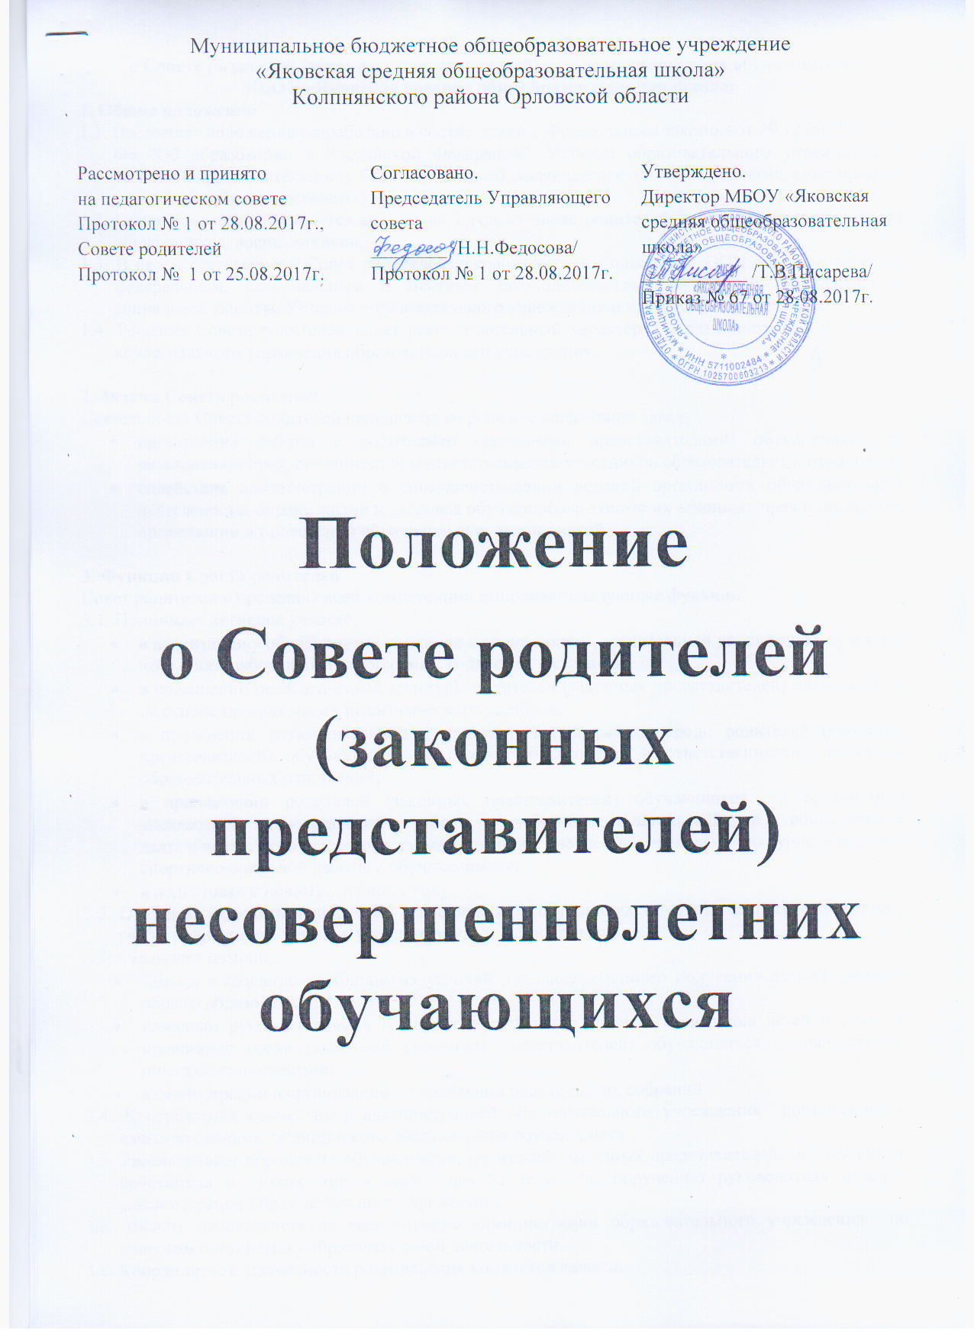

Положение
о Совете родителей (законных представителей) несовершеннолетних обучающихся
МБОУ «Яковская средняя общеобразовательная школа»
1. Общие положения
1.1. Настоящее положение разработано в соответствии с Федеральным законом от 29.12.2012 №273-ФЗ "Об образовании в Российской Федерации", Уставом образовательного учреждения и регламентирует деятельность Совета родителей, являющегося одним из коллегиальных органов управления образовательного учреждения.
1.2. Совет родителей избирается сроком на 1 год из числа родителей (законных представителей) обучающихся, воспитанников.
1.3. В своей деятельности Совет родителей руководствуется Конвенцией ООН о правах ребенка, федеральным, региональным и местным законодательством в области образования и социальной защиты, Уставом образовательного учреждения и настоящим положением.
1.4. Решения Совета родителей носят рекомендательный характер для администрации и органов коллегиального управления образовательного учреждения.

2. Задачи Совета родителей
Деятельность Совета родителей направлена на решение следующих задач:
- организация работы с родителями (законными представителями) обучающихся по разъяснению прав, обязанностей и ответственности участников образовательных отношений;
- содействие администрации в совершенствовании условий организации образовательной деятельности, охране жизни и здоровья обучающихся, защите их законных прав и интересов, организации и проведении общешкольных мероприятий.
3. Функции Совета родителей
Совет родителей в пределах своей компетенции выполняет следующие функции:
3.1. Принимает активное участие:
- в воспитании у обучающихся уважения к окружающим, сознательной дисциплины, культуры поведения, заботливого отношения к родителям и старшим;
- в повышении педагогической культуры родителей (законных представителей) обучающихся на основе программы их педагогического всеобуча;
- в проведении разъяснительной и консультативной работы среди родителей (законных представителей) обучающихся о правах, обязанностях и ответственности участников образовательных отношений;
- в привлечении родителей (законных представителей) обучающихся к организации внеклассной, внешкольной работы, учебно-исследовательской и общественной деятельности, технического и художественного творчества, экскурсионно-туристической и спортивно-массовой работы с обучающимися;
- в подготовке к новому учебному году.
3.2. Оказывает содействие педагогам в воспитании у обучающихся ответственного отношения к учебе, привитии им навыков учебного труда и самообразования.
3.3. Оказывает помощь:
- семьям в создании необходимых условий для своевременного получения детьми среднего общего образования;
- классным руководителям в изучении и улучшении условий воспитания детей в семье, в пропаганде среди родителей (законных представителей) обучающихся положительного опыта семейной жизни;
- администрации в организации и проведении родительских собраний.
3.4. Контролирует совместно с администрацией образовательного учреждения организацию и качество питания, медицинского обслуживания обучающихся.
3.5. Рассматривает обращения обучающихся, родителей (законных представителей) обучающихся, работников и других лиц в свой адрес, а также по поручению руководителя в адрес администрации образовательного учреждения.
3.6. Вносит предложения на рассмотрение администрации образовательного учреждения по вопросам организации образовательной деятельности.
3.7. Координирует деятельность родительских комитетов классов.
3.8. Взаимодействует с педагогическим коллективом образовательного учреждения по вопросам профилактики правонарушений, безнадзорности и беспризорности обучающихся, а также с другими органами коллегиального управления образовательного учреждения по вопросам проведения общешкольных мероприятий.

4. Права Совета родителей
Совет родителей имеет право:
4.1. Обращаться к администрации и другим коллегиальным органам управления образовательного учреждения и получать информацию о результатах рассмотрения обращений.
4.2. Приглашать:
- на свои заседания родителей (законных представителей) обучающихся по представлениям (решениям) родительских комитетов классов;
- любых специалистов для работы в составе своих комиссий.
4.3. Принимать участие:
- в разработке локальных актов образовательного учреждения;
- организации деятельности блока дополнительного образования детей.
4.4. Принимать меры по соблюдению обучающимися и их родителями (законными представителями) требований законодательства РФ об образовании и локальных актов образовательного учреждения.
4.5. Выносить общественное порицание родителям (законным представителям) обучающихся, уклоняющимся от воспитания детей в семье.
4.6. Вносить предложения на рассмотрение администрации образовательного учреждения о поощрениях обучающихся и их родителей (законных представителей).
4.7. Разрабатывать и принимать:
- положение о Совете родителей;
- положения о постоянных и (или) временных комиссиях Совета;
- план работы Совета;
- планы работы комиссий Совета.
4.8. Выбирать председателя Совета родителей, его заместителя и контролировать их деятельность.
4.9. Принимать решения:
- о создании или прекращении своей деятельности;
- создании и роспуске своих постоянных и (или) временных комиссий, назначении их руководителей;
- прекращении полномочий председателя Совета родителей и его заместителя.

5. Ответственность Совета родителей
Совет родителей несет ответственность:
- за выполнение плана работы;
- соответствие принятых решений действующему законодательству РФ и локальным актам образовательного учреждения;
- выполнение принятых решений и рекомендаций;
- установление взаимодействия между администрацией образовательного учреждения и родителями (законными представителями) обучающихся по вопросам семейного и общественного воспитания.

6. Порядок организации деятельности комитета
6.1. В состав Совета родителей входят по одному представителю от каждого класса (если в школе мало обучающихся, достаточно 5-7 человек). Представители от классов избираются ежегодно на общешкольных родительских собраниях в начале каждого учебного года.
6.2. Совет родителей работает по плану, согласованному с руководителем образовательного учреждения.
6.3. Заседания Совета родителей проводятся по мере необходимости, но не реже одного раза в четверть.
6.4. Кворумом для принятия решений является присутствие на заседании более половины членов Совета родителей.
6.5. Решения Совета родителей принимаются простым большинством голосов его членов, присутствующих на заседании. В случае равенства голосов решающим является голос председателя.
6.6. Непосредственное руководство деятельностью Света родителей осуществляет его председатель, который:
- обеспечивает ведение документации Советаа;
- координирует работу Совета и его комиссий;
- ведет заседания Совета;
- ведет переписку Совета.
6.7. О своей работе Совет родителей отчитывается перед общешкольным родительским собранием по мере необходимости, но не реже двух раз в год.
6.8. Свою деятельность члены Совета родителей осуществляют на безвозмездной основе.
6.9. Совет родителей ведет протоколы своих заседаний и общешкольных родительских собраний в соответствии с инструкцией по делопроизводству.
6.10. Протоколы Совета родителей хранятся в составе отдельного дела в образовательном учреждении.
6.11. Ответственность за делопроизводство Совета родителей возлагается на его председателя.

